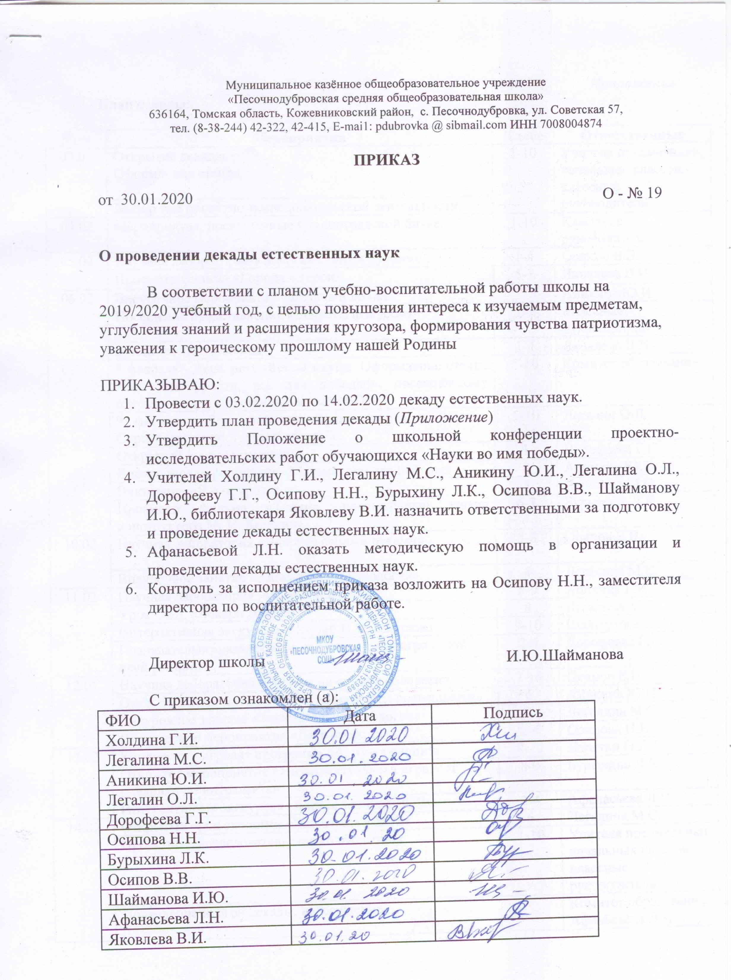
Приложение
План декады:

Дата | Мероприятия | Класс | Ответственные
03.02 | Открытие декады.  Оформление стенда. | 1-10 | Учителя предметники,  начальных классов,  классные руководители
 | Выбор тем проектно-исследовательской деятельности.
04.02 | Мероприятия, посвящённые Сталинградской битве. | 1-10 | Классные руководители
05.02 | Научная лаборатория «Энергия своими руками» | 1-4 | Осипов В.В.
 | Просмотр фильма «Города – герои» | 5-7 | Яковлева В.И.
06.02 | Внеурочное мероприятие «Физика и война» | 7 | Аникина Ю.И.
 | Посещение представления «Секреты фокусов» | 1-7 | Классные руководители
 | Выставка «Дети войны» | 1-4 | Яковлева В.И.
07.02 | 8 февраля - День российской науки Оформление стенда «Всё для фронта, всё для победы!», посвящённому открытиям и изобретениям времён ВОВ. | 5-10 | Комитет образования
 | 9 февраля - День зимних видов спорта в России. Соревнования по пулевой стрельбе. | 5-10 | Легалин О.Л.
 | Открытый урок математики | 1 | Дорофеева Г.Г.
 | Внеурочное мероприятие «Математики для победы» | 8 | Аникина Ю.И.
 | Викторина «Я и природа» | 5 | Легалина М.С.
 | Просмотр фильма «Танки», посвящённый жизни конструктора М. И. Кошкина | 6-7 | Бурыхина Л.К.
10.02 | Научная лаборатория «Энергия своими руками» | 5-8 | Осипов В.В.
 | Внеурочное занятие «Занимательная экология» | 4 | Легалина М.С.
11.02 | Научная лаборатория «Химия и война» | 8-9 | Холдина Г.И.
 | Урок ОБЖ «Лекари войны» | 8 | Легалина М.С.
 | Интерактивная экскурсия в Музей Н.И. Вавилова | 9-10 | Шайманова И.Ю.
 | Познавательно-развлекательная игра «Своя игра «Мой край родной» | 2-4 | Дорофеева Г.Г.
12.02 | Научная лаборатория «Роботы на службе человека» | 7-10 | Осипов В.В.
 | Открытый урок математики «Годам войны посвящается» | 6 | Аникина Ю.И.
 | Внеурочное занятие «Занимательная экология» | 2 | Легалина М.С.
 | Внеклассное мероприятие «Дети –герои» | 2-4 | Осипова Н.Н.
13.02 | Конкурсно - игровая программа «А, ну-ка парни!» | 8-10 | Легалин О.Л.
 | Открытое мероприятие - Интеллектуальная игра «От смекалки до интеллекта» | 8-9 | Бурыхина Л.К.
 | Интерактивная экскурсия «Боевая техника ВОВ» | 2-4 | Афанасьева Л.Н.
14.02 | - Открытый урок экологии «Животные в ВОВ» | 6 | Легалина М.С.
 | - Проектно – исследовательская конференция | 1-10 | Учителя предметники,  начальных классов,  классные руководители
 | - Подведение итогов декады, награждение. |  | Комитет образования, Афанасьева Л.Н.

